**Gita Leoni Dwi Fripta**

**Kelas A**

**Tracking Manajement tools**

1. Buatlah simulasi terjadinya bugs pada suatu feature (Story, Task, Subtask). Deskripsikan Feature dan Bugs (minimal 2 untuk bugs) dari simulasi yang dibuat pada Jira. Lampirkan screenshot step-step pekerjaan berupa docs atau pdf.

Jawaban :

1. Yang pertama yaitu creat project, lalu pilih scrum.

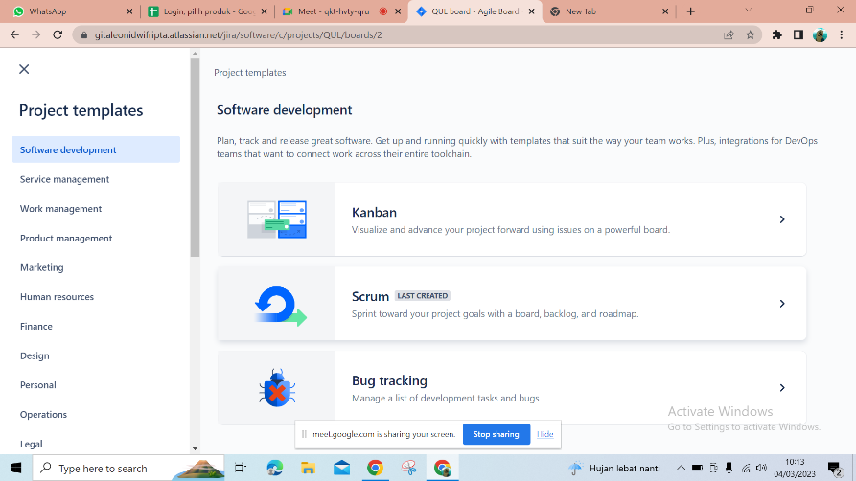

1. 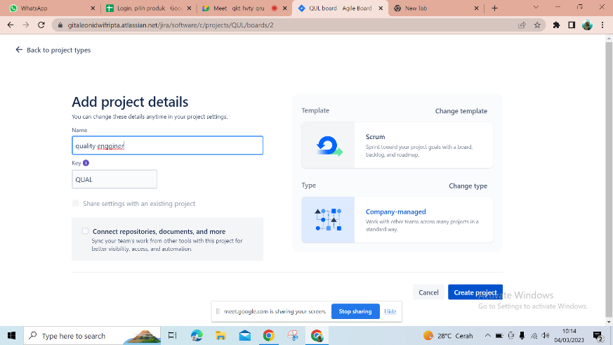lalu add prpject, saya beri nama Quality Engginer. Lalu klik creat project.

1. Lalu membuat story.

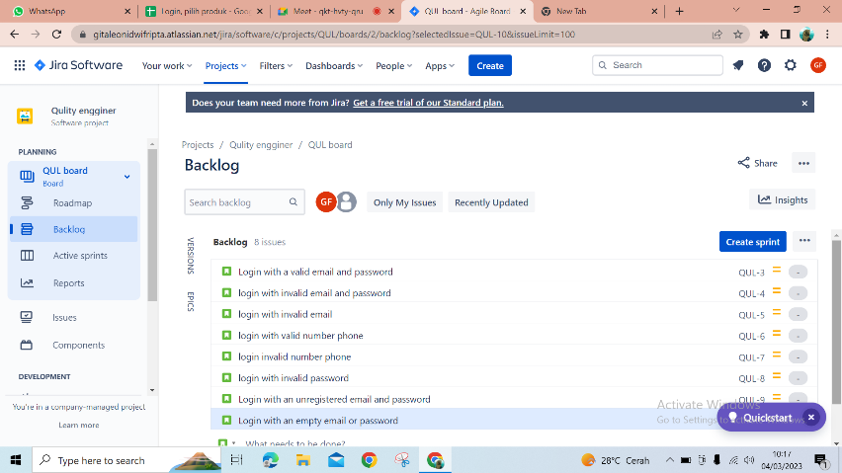

1. 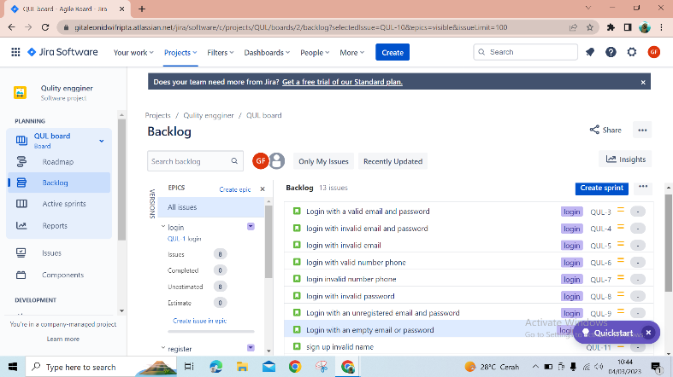lalu story di drag and drop, dan akan berubah seperti itu.

1. 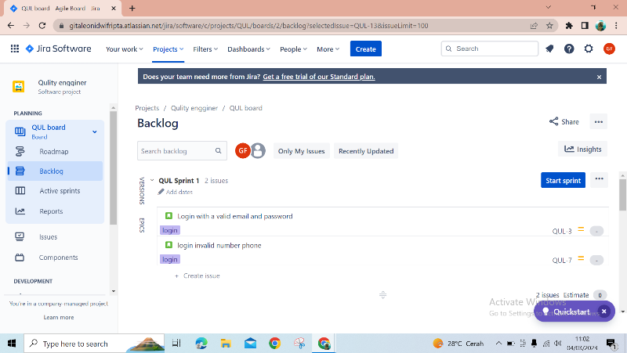setelah itu membuat sprint.

1. Start Sprint untuk memberi waktu pengerjaan.

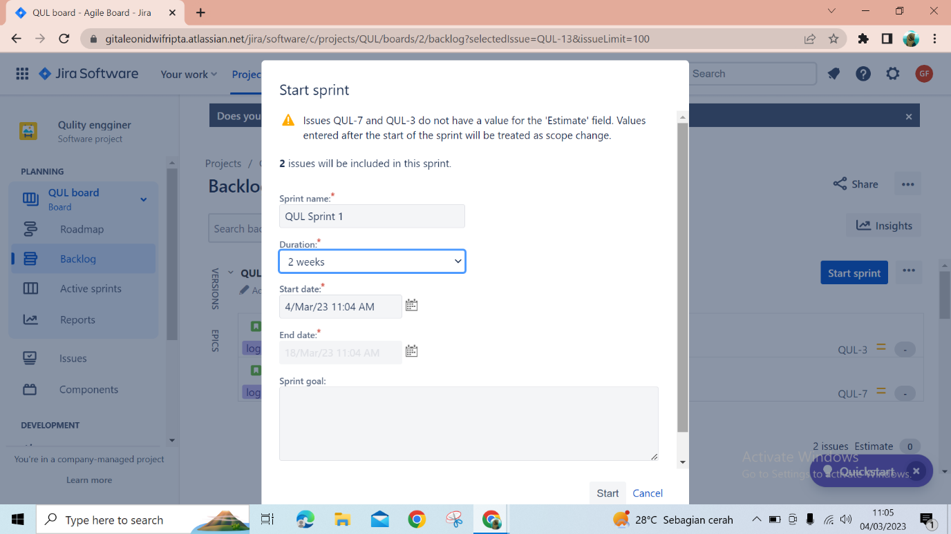

1. Menambahkan substaks

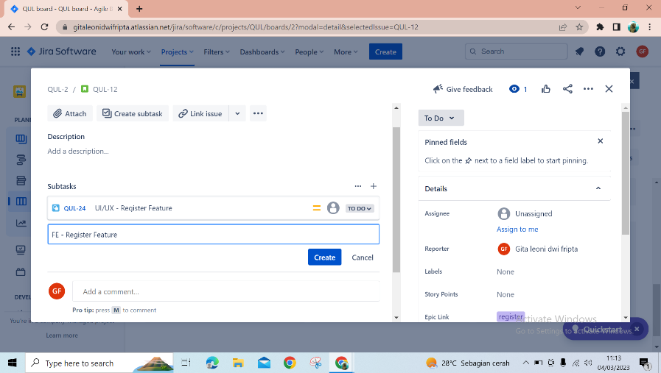

1. 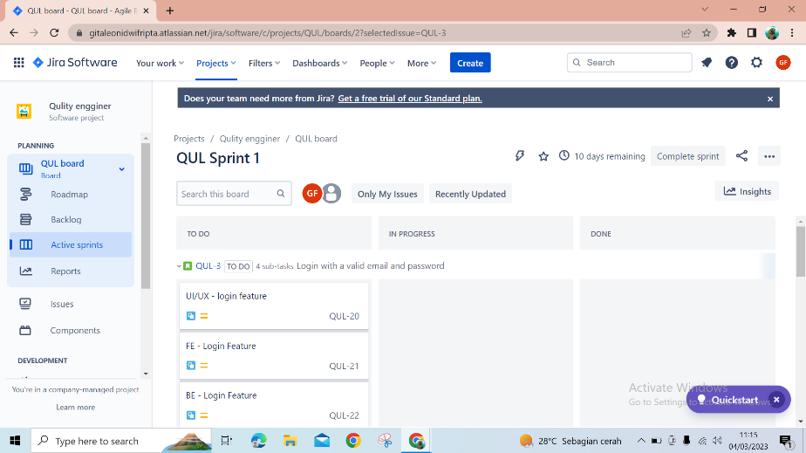kitab isa langsung melihat pada active sprints

1. Untuk menambahkan board yaitu ke board setting

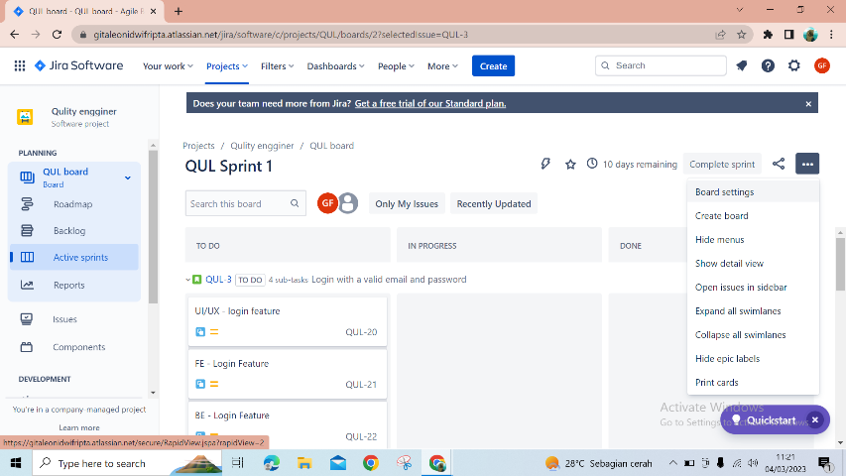

1. 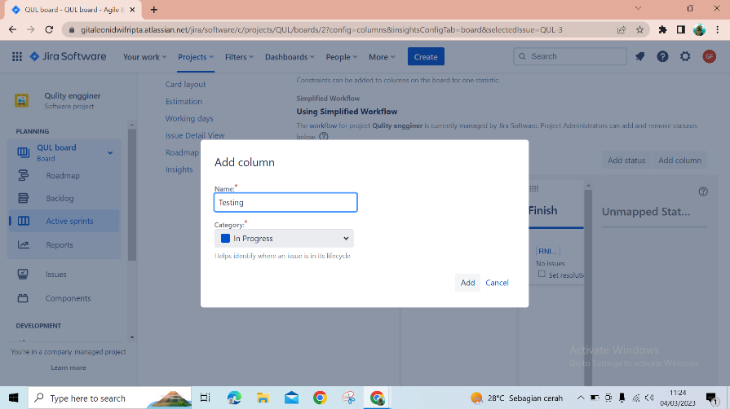ini adalah gambar add colums

1. 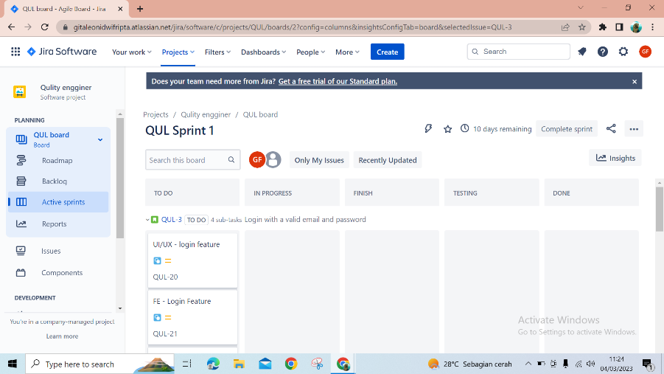board telah bertambah yaitu finish dan testing

1. creat issue, menambahkan bug

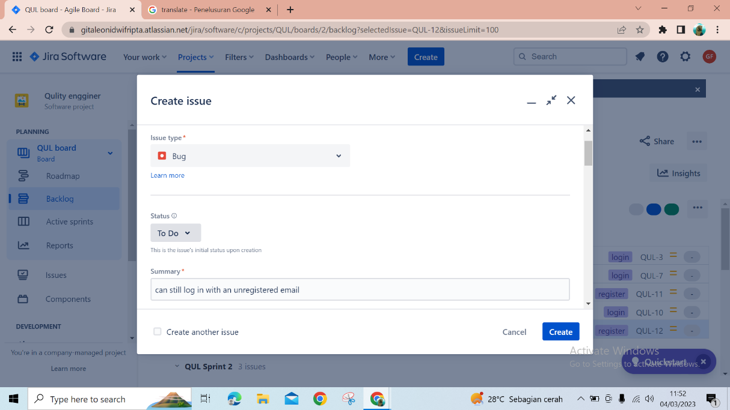

1. 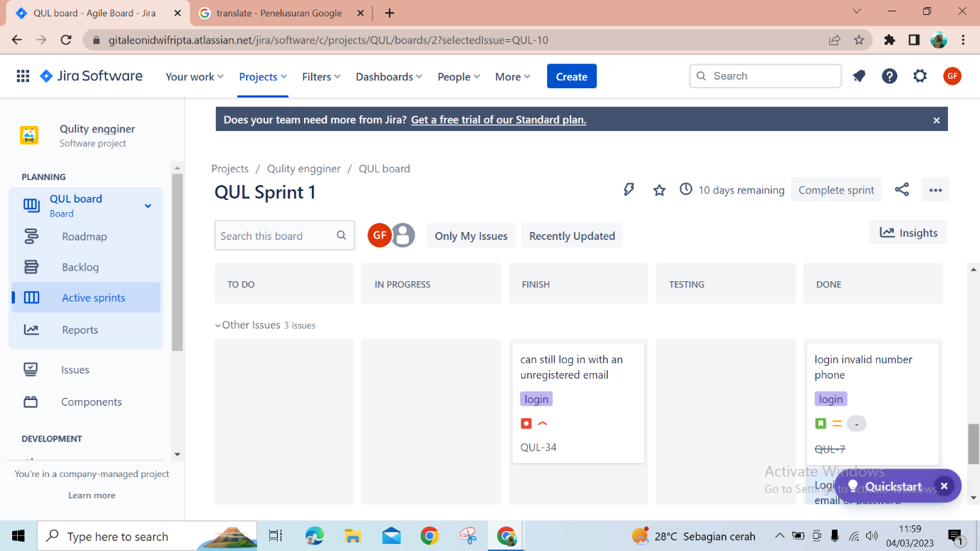disini sudah terdapat bug